海关行政审批事项服务指南

“特殊物品出入境卫生检疫审批”行政审批事项服务指南

一、事项名称：特殊物品出入境卫生检疫审批。
二、事项类型：行政许可。
三、审批依据：
（一）《中华人民共和国国境卫生检疫法实施细则》
第十一条“入境、出境的微生物、人体组织、生物制品、血液及其制品等特殊物品的携带人、托运人或者邮递人，必须向卫生检疫机关申报并接受卫生检疫，凭卫生检疫机关签发的特殊物品审批单办理通关手续。未经卫生检疫机关许可，不准入境、出境。”
（二）《出入境特殊物品卫生检疫管理规定》（海关总署令第243号）
第六条“直属海关负责辖区内出入境特殊物品的卫生检疫审批（以下简称特殊物品审批）工作。”
四、实施机构：D级特殊物品的出入境卫生检疫审批申请由企业工商注册地址所在地的隶属海关实施；其余由呼和浩特海关卫生检疫处实施。
五、法定办结时限：
自出具《受理决定书》起20个工作日。
六、承诺办结时限：
直属海关应当自受理申请之日起20个工作日内作出是否许可的决定。20个工作日内不能作出决定的，经本行政机关负责人批准，可以延长10个工作日。
七、结果名称
《入/出境特殊物品卫生检疫审批单》；
八、结果样本：
《入/出境特殊物品卫生检疫审批单》（见附件1）；
九：收费标准：不收费
十、收费依据：无
十一、申请条件：
（一）法律法规规定须获得相关部门批准文件的，应当获得相应批准文件；
（二）申请人应具备与出入境特殊物品相适应的生物安全控制能力。
十二、申请材料：
在线上填写申请材料，无需提交纸本申请材料，按规定上传下列材料。
（一）申请特殊物品审批的，货主或者其代理人应当按照以下规定提供相应材料：
1. 《入/出境特殊物品卫生检疫审批申请表》；
2. 出入境特殊物品描述性材料，包括特殊物品中英文名称、类别、成分、来源、用途、主要销售渠道、输出输入的国家或者地区、生产商等；
3. 入境用于预防、诊断、治疗人类疾病的生物制品、人体血液制品，应当提供国务院药品监督管理部门发给的进口药品注册证书；
4. 入境、出境特殊物品含有或者可能含有病原微生物的，应当提供病原微生物的学名（中文和拉丁文）、生物学特性的说明性文件（中英文对照件）以及生产经营者或者使用者具备相应生物安全防控水平的证明文件；
5. 出境用于预防、诊断、治疗的人类疾病的生物制品、人体血液制品，应当提供药品监督管理部门出具的销售证明；
6.出境特殊物品涉及人类遗传资源管理范畴的，应当取得人类遗传资源管理部门出具的批准文件；
7. 使用含有或者可能含有病原微生物的出入境特殊物品的单位，应当提供与生物安全风险等级相适应的生物安全实验室资质证明，BSL-3级以上实验室必须获得国家认可机构的认可；
8. 出入境高致病性病原微生物菌（毒）种或者样本的，应当提供省级以上人民政府卫生主管部门的批准文件；
（二）申请人为单位的，首次申请特殊物品审批时，除提供本指南第（一）项所规定的材料以外，还应当提供单位基本情况，如单位管理体系认证情况、单位地址、生产场所、实验室设置、仓储设施设备、产品加工情况、生产过程或者工艺流程、平面图等。
申请人为自然人的，应当提供身份证复印件。
申请材料目录
材料名称 | 材料填写样本 | 材料  类型 | 来源  渠道 | 材料份数 | 材料必要性
1.入/出境特殊物品卫生检疫审批申请表； | 附件2 | 原件 | 申请人自备 | 电子1份 | 必要
2.出入境特殊物品描述性材料，包括特殊物品中英文名称、类别、成分、来源、用途、主要销售渠道、输出输入的国家或者地区、生产商等； | 无 | 复印件 | 申请人自备 | 电子1份 | 必要
3.入境用于预防、诊断、治疗人类疾病的生物制品、人体血液制品，应当提供国务院药品监督管理部门发给的进口药品注册证书； | 附件3 | 原件或复印件 | 政府部门核发 | 电子1份 | 必要
4.入境、出境特殊物品含有或者可能含有病原微生物的，应当提供病原微生物的学名（中文和拉丁文）、生物学特性的说明性文件（中英文对照件）以及生产经营者或者使用者具备相应生物安全防控水平的证明文件； | 无 | 复印件 | 申请人自备 | 电子1份 | 必要
5.出境用于预防、诊断、治疗的人类疾病的生物制品、人体血液制品，应当提供药品监督管理部门出具的销售证明； | 附件4 | 原件 | 申请人自备 | 电子1份 | 必要
6.出境特殊物品涉及人类遗传资源管理范畴的，应当提供人类遗传资源管理部门出具的批准文件； | 附件5 | 原件 | 申请人自备 | 电子1份 | 必要
7.使用含有或者可能含有病原微生物的出入境特殊物品的单位，应当提供与生物安全风险等级相适应的生物安全实验室资质证明，BSL-3级以上实验室必须获得国家认可机构的认可； | 附件6 | 原件 | 申请人自备 | 电子1份 | 必要
8.出入境高致病性病原微生物菌（毒）种或者样本的，应当提供省级以上人民政府卫生主管部门的批准文件。 | 附件7 | 原件 | 政府部门核发 | 电子1份 | 必要
9.申请单位还应当提供单位基本情况，如单位管理体系认证情况、单位地址、生产场所、实验室设置、仓储设施设备、产品加工情况、生产过程或者工艺流程、平面图等； | 无 | 复印件 | 申请人自备 | 电子1份 | 必要
10.申请人为自然人的，应当提供身份证 | 无 | 复印件 | 政府部门核发 | 电子1份 | 必要
十三、办理流程：
申请 受理 初审 复核和决定 办结。

十四、办理形式：网上办理或现场办理。
十五、到现场办理次数：网上办理0次，现场办理1次（申请人如选择现场办理）。
十六、审查标准：
（一）申请表的内容是否如实、准确。
（二）上传的文件是否如实、清晰（证书、证明、备案及批准文件等必须是原件的扫描件或者加盖印章并签注“与原件核对无误”的复印件扫描件）。
（三）上传的文件是否符合要求（法律法规规定须获得相关部门批准文件的，应当获得相应批准文件）。
（四）相关单位是否具备与出入境特殊物品相适应的生物安全控制能力。
十七、通办范围：呼和浩特海关关区。
十八、预约办理：否（可随时提交申请）
十九、网上支付：否（不涉及）
二十、物流快递：无（可以随时网上查询审批结果，并自行打印）。
二十一、办理地点：
（一）网上办理：海关行政审批网上办理平台（网址http://pre.chinaport.gov.cn/car）。
注：登录海关行政审批网上办理平台后，请先注册“智慧卫生检疫系统”，办理口岸卫生许可业务。
（二）窗口办理：
单位名称 | 现场名称 | 地址 | 咨询电话
呼和浩特海关 | 呼和浩特海关行政审批受理窗口 | 鄂尔多斯大街12号  赛罕海关一楼办事大厅 | 0471-5304146
呼和浩特白塔  机场海关 | 呼和浩特白塔机场海关行政审批窗口 | 呼和浩特市白塔机场航谐路呼和浩特白塔机场海关2楼报关厅 | 0471-4941724
赛罕海关 | 赛罕海关行政审批受理窗口 | 鄂尔多斯大街12号  赛罕海关一楼办事大厅 | 0471-5304146
二连海关 | 二连浩特口岸通关综合服务中心 | 二连浩特市新华大街西02188号 | 0479-7516029
包头海关 | 包头海关行政审批窗口 | 包头市稀土高新区黄河大街81号 | 0472-2745116
额济纳海关 | 额济纳海关行政审批窗口 | 策克口岸大数据中心一楼  办事大厅东侧 | 0483-6962345
东乌海关 | 东乌海关行政审批窗口 | 口岸地址：珠恩嘎达布其口岸报关大厅一楼  机关驻地地址：锡林浩特市东乌海关业务大厅 | 口岸咨询电话：0479-3444260；  机关咨询电话：  0479-3444226
鄂尔多斯海关 | 鄂尔多斯海关行政审批窗口 | 鄂尔多斯市康巴什区伊克昭西街5号海关大楼报关大厅 | 0477-2232128
集宁海关 | 集宁海关行政许可审批窗口 | 乌兰察布市集宁区察哈尔东街中央商务广场三期一号楼集宁海关报关厅 | 0474-8985610
乌海海关 | 乌海海关行政许可审批窗口 | 海勃湾区双拥东街63号乌海海关一楼大厅 | 0473-2080012
阿拉善海关 | 阿拉善海关综合服务窗口 | 阿拉善左旗巴彦浩特镇东城区安德街与南二环交叉路口 阿拉善海关办公大楼308室 | 0471-6992385

二十二、办理时间：
单位名称 | 办公时间
呼和浩特海关 | 周一至周五：9:00－12:00；13:30－17:00
呼和浩特白塔机场海关 | 周一至周五：9:00－12:00；14:00－17:00
赛罕海关 | 周一至周五：9:00－12:00；13:30－17:00
二连海关 | 周一至周五：8:30－12:00；14:30－17:30
包头海关 | 周一至周五：9:00－12:00；13:30－17:00
额济纳海关 | 周一至周五：8:00－12:00；14:00－17:00
东乌海关 | 口岸工作时间：周一至周五：8:00－12:00、14:00－17:00；  驻地机关工作时间：周一至周五：8:30－12:00、14:30－17:30
乌拉特海关 | 周一至周五：8:00－12:00；14:00－17:00
鄂尔多斯海关 | 周一至周五：9:00－12:00；14:00－17:30
集宁海关 | 周一至周五：8::30－12:00；14:30－17:30
乌海海关 | 周一至周五：9:00－12:00；15:00－18:00
阿拉善海关 | 周一至周五：9:00－12:00；15:00－18:00

二十三、咨询电话：0471-12360。
二十四、监督电话：0471-12360。

特殊物品海关商品编号和检验检疫名称对应表
序号 | HS商品编号 | HS商品名称 | 检验检疫名称 | 扩展码
1 | 2934993010 | 人类核酸及其盐 | 人类核酸及其盐 | 999
2 | 2934993090 | 其他核酸及其盐 | 其他核酸及其盐（《人间传染的病原微生物名录》内一类病原微生物的核酸（两用物项管制遗传物质除外）） | 401
3 | 2934993090 | 其他核酸及其盐 | 其他核酸及其盐（《人间传染的病原微生物名录》内二类病原微生物的核酸（两用物项管制遗传物质除外）） | 402
4 | 2934993090 | 其他核酸及其盐 | 其他核酸及其盐（《人间传染的病原微生物名录》内三类病原微生物的核酸（两用物项管制遗传物质除外）） | 403
5 | 2934993090 | 其他核酸及其盐 | 其他核酸及其盐（《人间传染的病原微生物名录》内四类病原微生物的核酸） | 404
6 | 2934993090 | 其他核酸及其盐 | 其他核酸及其盐（新发传染病或名录外再现传染病病原微生物的核酸） | 405
7 | 2934993090 | 其他核酸及其盐 | 其他核酸及其盐（医学或生命科学用途） | 101
8 | 2937190099 | 其他多肽激素及衍生物和结构类似物(包括蛋白激素、糖蛋白激素及其衍生物和结构类似物)(因拆分抗癌药品原料药产生的兜底税号) | 其他多肽激素及衍生物和结构类似物(包括蛋白激素、糖蛋白激素及其衍生物和结构类似物)(因拆分抗癌药品原料药产生的兜底税号)(医学科研用) | 401
9 | 3001200021 | 含人类遗传资源的人类腺体、器官及其分泌物的提取物 | 含人类遗传资源的人类腺体、器官及其分泌物的提取物 | 999
10 | 3001200029 | 其他人类的腺体、器官及其分泌物的提取物 | 其他人类的腺体、器官及其分泌物的提取物 | 999
11 | 3001909010 | 蛇毒制品（供治疗或预防疾病用） | 蛇毒制品（供治疗或预防疾病用） | 999
12 | 3001909020 | 含人类遗传资源的人体制品 | 含人类遗传资源的人体制品 | 999
13 | 3001909092 | 人类腺体、器官、组织 | 人类腺体、器官、组织（含《人间传染的病原微生物名录》内一类病原微生物） | 401
14 | 3001909092 | 人类腺体、器官、组织 | 人类腺体、器官、组织（含《人间传染的病原微生物名录》内二类病原微生物） | 402
15 | 3001909092 | 人类腺体、器官、组织 | 人类腺体、器官、组织（含《人间传染的病原微生物名录》内三类病原微生物） | 403
16 | 3001909092 | 人类腺体、器官、组织 | 人类腺体、器官、组织（含《人间传染的病原微生物名录》内四类病原微生物） | 404
17 | 3001909092 | 人类腺体、器官、组织 | 人类腺体、器官、组织（含《人间传染的病原微生物名录》内含新发传染病或名录外再现传染病病原微生物） | 405
18 | 3001909092 | 人类腺体、器官、组织 | 人类腺体、器官、组织（含寄生虫） | 406
19 | 3001909092 | 人类腺体、器官、组织 | 人类腺体、器官、组织（经灭活处理的组织切片） | 407
20 | 3001909092 | 人类腺体、器官、组织 | 人类腺体、器官、组织（其他） | 408
21 | 3001909099 | 其他未列名的人体或动物制品（供治疗或预防疾病用） | 其他未列名的人体或动物制品（供治疗或预防疾病用人体制品） | 401
22 | 3002110000 | 疟疾诊断试剂盒 | 疟疾诊断试剂盒(医用诊断试剂) | 101
23 | 3002120011 | 唾液酸促红素、促红素衍生肽、氨甲酰促红素、达促红素、促红素(EPO)类等促红素 | 唾液酸促红素、促红素衍生肽、氨甲酰促红素、达促红素、促红素(EPO)类等促红素(用于人类医学、生命科学相关领域)（用于人类医学、生命科学相关领域） | 401
24 | 3002120012 | 胰岛素样生长因子1(IGF-1)及其类似物 | 胰岛素样生长因子1(IGF-1)及其类似物(用于人类医学、生命科学相关领域） | 401
25 | 3002120013 | 机械生长因子类 | 机械生长因子类（用于人类医学、生命科学相关领域） | 401
26 | 3002120014 | 成纤维细胞生长因子类(FGFs) | 成纤维细胞生长因子类(FGFs)（用于人类医学、生命科学相关领域） | 401
27 | 3002120015 | 肝细胞生长因子(HGF) | 肝细胞生长因子(HGF)（用于人类医学、生命科学相关领域） | 401
28 | 3002120016 | 血小板衍生生长因子(PDGF) | 血小板衍生生长因子(PDGF)（用于人类医学、生命科学相关领域） | 401
29 | 3002120017 | 血管内皮生长因子(VEGF) | 血管内皮生长因子(VEGF)（用于人类医学、生命科学相关领域） | 401
30 | 3002120018 | 转化生长因子-β(TGF-β)抑制剂类 | 转化生长因子-β(TGF-β)抑制剂类（用于人类医学、生命科学相关领域） | 401
31 | 3002120019 | 培尼沙肽、罗特西普 | 培尼沙肽、罗特西普（用于人类医学、生命科学相关领域） | 401
32 | 3002120021 | 缺氧诱导因子(HIF)激活剂类、缺氧诱导因子(HIF)稳定剂类 | 缺氧诱导因子(HIF)激活剂类、缺氧诱导因子(HIF)稳定剂类（用于人类医学、生命科学相关领域） | 401
33 | 3002120022 | EPO-Fc(IgG4)融合蛋白、EPO-Fc融合蛋白 | EPO-Fc(IgG4)融合蛋白、EPO-Fc融合蛋白（用于人类医学、生命科学相关领域） | 401
34 | 3002120023 | 含人类遗传资源的抗血清及其他血份 | 含人类遗传资源的抗血清及其他血份(含《人间传染的病原微生物名录》内一类病原微生物) | 401
35 | 3002120023 | 含人类遗传资源的抗血清及其他血份 | 含人类遗传资源的抗血清及其他血份(含《人间传染的病原微生物名录》内二类病原微生物) | 402
36 | 3002120023 | 含人类遗传资源的抗血清及其他血份 | 含人类遗传资源的抗血清及其他血份（含《人间传染的病原微生物名录》内三类病原微生物） | 403
37 | 3002120023 | 含人类遗传资源的抗血清及其他血份 | 含人类遗传资源的抗血清及其他血份(含《人间传染的病原微生物名录》内四类病原微生物) | 404
38 | 3002120023 | 含人类遗传资源的抗血清及其他血份 | 含人类遗传资源的抗血清及其他血份（含《人间传染的病原微生物名录》内新发传染病或名录外再现传染病病原微生物） | 405
39 | 3002120023 | 含人类遗传资源的抗血清及其他血份 | 含人类遗传资源的抗血清及其他血份(含寄生虫) | 406
40 | 3002120023 | 含人类遗传资源的抗血清及其他血份 | 含人类遗传资源的抗血清及其他血份(其他抗血清) | 407
41 | 3002120023 | 含人类遗传资源的抗血清及其他血份 | 含人类遗传资源的抗血清及其他血份(其他血份) | 408
42 | 3002120092 | 人凝血因子Ⅷ、注射用重组人凝血因子Ⅷ、注射用重组人凝血因子Ⅸ、注射用重组人凝血因子Ⅶa、人凝血酶原复合物 | 人凝血因子Ⅷ、注射用重组人凝血因子Ⅷ、注射用重组人凝血因子Ⅸ、注射用重组人凝血因子Ⅶa、人凝血酶原复合物 | 401
43 | 3002120099 | 其他抗血清及其他血份（因拆分抗癌药产生的兜底税号） | 其他抗血清及其他血份（因拆分抗癌药产生的兜底税号）（临床采集，含《人间传染的病原微生物名录》内一类病原微生物） | 402
44 | 3002120099 | 其他抗血清及其他血份（因拆分抗癌药产生的兜底税号） | 其他抗血清及其他血份（因拆分抗癌药产生的兜底税号）（临床采集，含《人间传染的病原微生物名录》内二类病原微生物） | 403
45 | 3002120099 | 其他抗血清及其他血份（因拆分抗癌药产生的兜底税号） | 其他抗血清及其他血份（因拆分抗癌药产生的兜底税号）（临床采集，含《人间传染的病原微生物名录》内三类病原微生物） | 404
46 | 3002120099 | 其他抗血清及其他血份（因拆分抗癌药产生的兜底税号） | 其他抗血清及其他血份（因拆分抗癌药产生的兜底税号）（临床采集，含《人间传染的病原微生物名录》内四类病原微生物） | 405
47 | 3002120099 | 其他抗血清及其他血份（因拆分抗癌药产生的兜底税号） | 其他抗血清及其他血份（因拆分抗癌药产生的兜底税号）（临床采集，含新发传染病或名录外再现传染病病原微生物） | 406
48 | 3002120099 | 其他抗血清及其他血份（因拆分抗癌药产生的兜底税号） | 其他抗血清及其他血份（因拆分抗癌药产生的兜底税号）（临床采集，含寄生虫） | 407
49 | 3002120099 | 其他抗血清及其他血份（因拆分抗癌药产生的兜底税号） | 临床其他抗血清及其他血份（因拆分抗癌药产生的兜底税号）（临床采集，经过血液传播病原体筛查为阴性） | 408
50 | 3002120099 | 其他抗血清及其他血份（因拆分抗癌药产生的兜底税号） | 其他抗血清及其他血份（因拆分抗癌药产生的兜底税号）（商品化含《人间传染的病原微生物名录》内一类病原微生物） | 409
51 | 3002120099 | 其他抗血清及其他血份（因拆分抗癌药产生的兜底税号） | 其他抗血清及其他血份（因拆分抗癌药产生的兜底税号）（商品化含《人间传染的病原微生物名录》内二类病原微生物） | 410
52 | 3002120099 | 其他抗血清及其他血份（因拆分抗癌药产生的兜底税号） | 其他抗血清及其他血份（因拆分抗癌药产生的兜底税号）（商品化含《人间传染的病原微生物名录》内三类病原微生物） | 411
53 | 3002120099 | 其他抗血清及其他血份（因拆分抗癌药产生的兜底税号） | 其他抗血清及其他血份（因拆分抗癌药产生的兜底税号）(商品化含《人间传染的病原微生物名录》内四类病原微生物) | 412
54 | 3002120099 | 其他抗血清及其他血份（因拆分抗癌药产生的兜底税号） | 其他抗血清及其他血份（因拆分抗癌药产生的兜底税号）(商品化经过血液传播病原体筛查为阴性) | 413
55 | 3002120099 | 其他抗血清及其他血份（因拆分抗癌药产生的兜底税号） | 其他抗血清及其他血份（因拆分抗癌药产生的兜底税号）(临床用捐献配型的特殊血型血液的血份) | 414
56 | 3002120099 | 其他抗血清及其他血份（因拆分抗癌药产生的兜底税号） | 其他抗血清及其他血份（因拆分抗癌药产生的兜底税号）(按药品管理的人抗血清) | 415
57 | 3002120099 | 其他抗血清及其他血份（因拆分抗癌药产生的兜底税号） | 其他抗血清及其他血份（因拆分抗癌药产生的兜底税号）(其他人抗血清) | 416
58 | 3002120099 | 其他抗血清及其他血份（因拆分抗癌药产生的兜底税号） | 其他抗血清及其他血份（因拆分抗癌药产生的兜底税号）(其他人血份) | 417
59 | 3002120099 | 其他抗血清及其他血份（因拆分抗癌药产生的兜底税号） | 其他抗血清及其他血份（因拆分抗癌药产生的兜底税号）(因拆分抗癌药产生的兜底税号)(用于人类医学、生命科学相关领域的多克隆抗体) | 418
60 | 3002130000 | 非混合的免疫制品，未配定剂量或制成零售包装 | 非混合的免疫制品，未配定剂量或制成零售包装（纯化抗体） | 401
61 | 3002130000 | 非混合的免疫制品，未配定剂量或制成零售包装 | 非混合的免疫制品，未配定剂量或制成零售包装（细胞因子） | 402
62 | 3002130000 | 非混合的免疫制品，未配定剂量或制成零售包装 | 非混合的免疫制品，未配定剂量或制成零售包装（其他医学免疫实验用试剂） | 403
63 | 3002140000 | 混合的免疫制品，未配定剂量或制成零售包装 | 混合的免疫制品，未配定剂量或制成零售包装（纯化抗体） | 401
64 | 3002140000 | 混合的免疫制品，未配定剂量或制成零售包装 | 混合的免疫制品，未配定剂量或制成零售包装（细胞因子） | 402
65 | 3002140000 | 混合的免疫制品，未配定剂量或制成零售包装 | 混合的免疫制品，未配定剂量或制成零售包装（其他医学免疫实验用试剂） | 403
66 | 3002150010 | 抗(防)癌药品制剂(不含癌症辅助治疗药品) | 抗(防)癌药品制剂(不含癌症辅助治疗药品)(生物制品) | 401
67 | 3002150020 | 重组人干扰素β1a注射液 | 重组人干扰素β1a注射液（治疗人类疾病用） | 401
68 | 3002150020 | 重组人干扰素β1a注射液 | 重组人干扰素β1a注射液（医学科研用） | 402
69 | 3002150050 | 以免疫制品为基本特征的新型冠状病毒（COVID-19）检测试剂盒，已配定剂量或制成零售包装 | 以免疫制品为基本特征的新型冠状病毒（COVID-19）检测试剂盒，已配定剂量或制成零售包装。 | 999
70 | 3002150090 | 其他免疫制品，已配定剂量或制成零售包装 | 其他免疫制品，已配定剂量或制成零售包装（诊断人类疾病用） | 401
71 | 3002150090 | 其他免疫制品，已配定剂量或制成零售包装 | 其他免疫制品，已配定剂量或制成零售包装（治疗人类疾病用） | 402
72 | 3002150090 | 其他免疫制品，已配定剂量或制成零售包装 | 其他免疫制品，已配定剂量或制成零售包装（医学免疫实验用试剂或试剂盒） | 403
73 | 3002200011 | 新型冠状病毒（COVID-19）疫苗，已配定剂量或制成零售包装。 | 新型冠状病毒（COVID-19）疫苗，已配定剂量或制成零售包装。（预防疾病用） | 401
74 | 3002200011 | 新型冠状病毒（COVID-19）疫苗，已配定剂量或制成零售包装。 | 新型冠状病毒（COVID-19）疫苗，已配定剂量或制成零售包装。（医学科研用） | 402
75 | 3002200019 | 新型冠状病毒（COVID-19）疫苗，未配定剂量或制成零售包装。 | 新型冠状病毒（COVID-19）疫苗，未配定剂量或制成零售包装。（预防疾病用） | 401
76 | 3002200019 | 新型冠状病毒（COVID-19）疫苗，未配定剂量或制成零售包装。 | 新型冠状病毒（COVID-19）疫苗，未配定剂量或制成零售包装。（医学科研用） | 402
77 | 3002200099 | 其他人用疫苗 | 人用疫苗（预防疾病用） | 401
78 | 3002200099 | 其他人用疫苗 | 人用疫苗（医学科研用） | 402
79 | 3002901000 | 石房蛤毒素 | 石房蛤毒素 | 999
80 | 3002902000 | 蓖麻毒素 | 蓖麻毒素（医学用途） | 401
81 | 3002903010 | 两用物项管制细菌及病毒 | 两用物项管制细菌及病毒（两用物项管制目录内人及人兽共患病病原体） | 401
82 | 3002903030 | 枯草芽孢杆菌 | 枯草芽孢杆菌（环保及医学相关用途） | 401
83 | 3002903090 | 其他细菌及病毒 | 其他细菌及病毒（两用物项管制外的《人间传染的病原微生物名录》内第一类病毒） | 401
84 | 3002903090 | 其他细菌及病毒 | 其他细菌及病毒（两用物项管制外的《人间传染的病原微生物名录》内第二类细菌） | 402
85 | 3002903090 | 其他细菌及病毒 | 其他细菌及病毒（两用物项管制外的《人间传染的病原微生物名录》内第二类病毒（含Prion）） | 403
86 | 3002903090 | 其他细菌及病毒 | 其他细菌及病毒（两用物项管制外的《人间传染的病原微生物名录》内第三类细菌） | 404
87 | 3002903090 | 其他细菌及病毒 | 其他细菌及病毒（两用物项管制外的《人间传染的病原微生物名录》内第三类病毒（含Prion）） | 405
88 | 3002903090 | 其他细菌及病毒 | 其他细菌及病毒（《人间传染的病原微生物名录》内第四类病毒） | 406
89 | 3002903090 | 其他细菌及病毒 | 其他细菌及病毒（新发传染病或名录外再现传染病细菌） | 407
90 | 3002903090 | 其他细菌及病毒 | 其他细菌及病毒（新发传染病或名录外再现传染病病毒） | 408
91 | 3002903090 | 其他细菌及病毒 | 其他细菌及病毒（非菌剂类环保微生物） | 409
92 | 3002903090 | 其他细菌及病毒 | 其他细菌及病毒（经基因编辑的医学相关细菌及病毒（环保微生物除外）） | 410
93 | 3002903090 | 其他细菌及病毒 | 其他细菌及病毒（其他医学相关细菌及病毒） | 411
94 | 3002903090 | 其他细菌及病毒 | 其他细菌及病毒（环保用微生物菌剂） | 412
95 | 3002904010 | 两用物项管制遗传物质和基因修饰生物体 | 两用物项管制遗传物质和基因修饰生物体（两用物项管制目录内人及人兽共患病病原体的遗传物质和基因修饰生物体） | 401
96 | 3002909019 | 其他人血制品、动物血制品 | 其他人血制品、动物血制品(按药品管理人血浆蛋白制品(白蛋白、球蛋白、纤维蛋白原)） | 401
97 | 3002909019 | 其他人血制品、动物血制品 | 其他人血制品、动物血制品(其他人血制品) | 403
98 | 3002909091 | 两用物项管制毒素 | 两用物项管制毒素（医学科研用） | 401
99 | 3002909092 | 人血 | 人血（临床采集，含《人间传染的病原微生物名录》内一类病原微生物的的人全血） | 401
100 | 3002909092 | 人血 | 人血（临床采集，含《人间传染的病原微生物名录》内二类病原微生物的人全血） | 402
101 | 3002909092 | 人血 | 人血（临床采集，含《人间传染的病原微生物名录》内三类病原微生物的人全血） | 403
102 | 3002909092 | 人血 | 人血（临床采集，含《人间传染的病原微生物名录》内四类病原微生物的人全血） | 404
103 | 3002909092 | 人血 | 人血（临床采集，含新发传染病或名录外再现传染病病原微生物的人全血） | 405
104 | 3002909092 | 人血 | 人血（临床采集，含寄生虫的人全血） | 406
105 | 3002909092 | 人血 | 人血（临床采集，经过血液传播病原体筛查为阴性的人全血） | 407
106 | 3002909092 | 人血 | 人血（商品化含《人间传染的病原微生物名录》内一类病原微生物的的人全血） | 408
107 | 3002909092 | 人血 | 人血（商品化含《人间传染的病原微生物名录》内二类病原微生物的人全血） | 409
108 | 3002909092 | 人血 | 人血（商品化含《人间传染的病原微生物名录》内三类病原微生物的人全血） | 410
109 | 3002909092 | 人血 | 人血（商品化含《人间传染的病原微生物名录》内四类病原微生物的人全血） | 411
110 | 3002909092 | 人血 | 人血（商品化经过血液传播病原体筛查为阴性的人全血） | 412
111 | 3002909092 | 人血 | 人血(临床用捐献配型的特殊血型血液) | 413
112 | 3002909092 | 人血 | 人血（其他） | 414
113 | 3002909099 | 其他毒素等(包括培养微生物(不包括酵母)及类似产品) | 其他毒素等(包括培养微生物(不包括酵母)及类似产品)(医学科研用其他毒素) | 401
114 | 3002909099 | 其他毒素等(包括培养微生物(不包括酵母)及类似产品) | 其他毒素等(包括培养微生物(不包括酵母)及类似产品)(医学科研用其他类毒素) | 402
115 | 3002909099 | 其他毒素等(包括培养微生物(不包括酵母)及类似产品) | 其他毒素等(包括培养微生物(不包括酵母)及类似产品)(人源血细胞) | 403
116 | 3002909099 | 其他毒素等(包括培养微生物(不包括酵母)及类似产品) | 其他毒素等(包括培养微生物(不包括酵母)及类似产品)(临床用捐献配型的骨髓造血干细胞) | 404
117 | 3002909099 | 其他毒素等(包括培养微生物(不包括酵母)及类似产品) | 其他毒素等(包括培养微生物(不包括酵母)及类似产品)(临床用捐献配型的外周血造血干细胞) | 405
118 | 3002909099 | 其他毒素等(包括培养微生物(不包括酵母)及类似产品) | 其他毒素等(包括培养微生物(不包括酵母)及类似产品)(临床用捐献配型的脐带血造血干细胞) | 406
119 | 3002909099 | 其他毒素等(包括培养微生物(不包括酵母)及类似产品) | 其他毒素等(包括培养微生物(不包括酵母)及类似产品)(其他人源干细胞) | 407
120 | 3002909099 | 其他毒素等(包括培养微生物(不包括酵母)及类似产品) | 其他毒素等(包括培养微生物(不包括酵母)及类似产品)(国际知名保藏机构的人源细胞株（系）) | 408
121 | 3002909099 | 其他毒素等(包括培养微生物(不包括酵母)及类似产品) | 其他毒素等(包括培养微生物(不包括酵母)及类似产品)（经基因编辑的人源细胞（细胞株）） | 409
122 | 3002909099 | 其他毒素等(包括培养微生物(不包括酵母)及类似产品) | 其他毒素等(包括培养微生物(不包括酵母)及类似产品)(其他培养的人源细胞) | 410
123 | 3002909099 | 其他毒素等(包括培养微生物(不包括酵母)及类似产品) | 其他毒素等(包括培养微生物(不包括酵母)及类似产品)(《人间传染的病原微生物名录》内第二类真菌) | 411
124 | 3002909099 | 其他毒素等(包括培养微生物(不包括酵母)及类似产品) | 其他毒素等(包括培养微生物(不包括酵母)及类似产品)(《人间传染的病原微生物名录》内第三类真菌) | 412
125 | 3002909099 | 其他毒素等(包括培养微生物(不包括酵母)及类似产品) | 其他毒素等(包括培养微生物(不包括酵母)及类似产品)(《人间传染的病原微生物名录》内的放线菌) | 413
126 | 3002909099 | 其他毒素等(包括培养微生物(不包括酵母)及类似产品) | 其他毒素等(包括培养微生物(不包括酵母)及类似产品)(《人间传染的病原微生物名录》内的衣原体) | 414
127 | 3002909099 | 其他毒素等(包括培养微生物(不包括酵母)及类似产品) | 其他毒素等(包括培养微生物(不包括酵母)及类似产品)(《人间传染的病原微生物名录》内的支原体) | 415
128 | 3002909099 | 其他毒素等(包括培养微生物(不包括酵母)及类似产品) | 两用物项外的《人间传染的病原微生物名录》内的立克次体 | 416
129 | 3002909099 | 其他毒素等(包括培养微生物(不包括酵母)及类似产品) | 其他毒素等(包括培养微生物(不包括酵母)及类似产品)(《人间传染的病原微生物名录》内的螺旋体) | 417
130 | 3002909099 | 其他毒素等(包括培养微生物(不包括酵母)及类似产品) | 其他毒素等(包括培养微生物(不包括酵母)及类似产品)(新发传染病或名录外再现传染病真菌、放线菌、衣原体、支原体、立克次体、螺旋体) | 418
131 | 3002909099 | 其他毒素等(包括培养微生物(不包括酵母)及类似产品) | 其他毒素等(包括培养微生物(不包括酵母)及类似产品)(医用科研用其他真菌、放线菌、衣原体、支原体、立克次体、螺旋体) | 419
132 | 3006200000 | 血型试剂 | 血型试剂（医学诊断用） | 401
133 | 3006200000 | 血型试剂 | 血型试剂（医学科研用） | 402
134 | 3006300000 | X光检查造影剂、诊断试剂 | X光检查造影剂、诊断试剂(医学诊断用) | 401
135 | 3502900000 | 其他白蛋白及白蛋白盐(包括白蛋白衍生物) | 白蛋白及白蛋白盐(包括白蛋白衍生物)（用于人类医学、生命科学相关领域，非用于治疗或预防疾病用） | 401
136 | 3504009000 | 其他编号未列名蛋白质及其衍生物(包括蛋白胨的衍生物及皮粉(不论是否加入铬矾)) | 其他编号未列名蛋白质及其衍生物(包括蛋白胨的衍生物及皮粉(不论是否加入铬矾))（用于人类医学、生命科学相关领域，非用于治疗或预防疾病用） | 401
137 | 3507901000 | 碱性蛋白酶 | 碱性蛋白酶（用于人类医学、生命科学相关领域） | 401
138 | 3507902000 | 碱性脂肪酶 | 碱性脂肪酶（用于人类医学、生命科学相关领域） | 401
139 | 3507909010 | 门冬酰胺酶 | 门冬酰胺酶（用于人类医学、生命科学相关领域，非用于治疗或预防疾病用） | 401
140 | 3507909090 | 其他酶及酶制品 | 其他酶及酶制品（用于人类医学、生命科学相关领域，非用于治疗或预防疾病用） | 401
141 | 3507909090 | 其他酶及酶制品 | 其他酶及酶制品（用于人类医学、生命科学相关领域，用于治疗或预防疾病用） | 405
142 | 3821000000 | 制成的供微生物(包括病毒及类似品)生长或维持用培养基(及制成的供植物、人体或动物细胞生长或维持用的培养基) | 制成的供微生物(包括病毒及类似品)生长或维持用培养基(及制成的供植物、人体或动物细胞生长或维持用的培养基)（含人血及其成分、人体组织、细胞、体液、分泌物、排泄物） | 401
143 | 3821000000 | 制成的供微生物(包括病毒及类似品)生长或维持用培养基(及制成的供植物、人体或动物细胞生长或维持用的培养基) | 制成的供微生物(包括病毒及类似品)生长或维持用培养基(及制成的供植物、人体或动物细胞生长或维持用的培养基)（含除人血及其成分、人体组织、细胞、体液、分泌物、排泄物外其他特殊物品成分） | 402
144 | 3822001020 | 新型冠状病毒检测试剂盒，税目30.20的货品除外 | 新型冠状病毒检测试剂盒，税目30.20的货品除外 | 999
145 | 3822001090 | 其它附于衬背上的诊断或实验用试剂 | 其它附于衬背上的诊断或实验用试剂(须取得医疗器械注册证) | 401
146 | 3822001090 | 其它附于衬背上的诊断或实验用试剂 | 其它附于衬背上的的诊断或实验用试剂(含人血及其成分,取得医疗器械注册证的除外）； | 402
147 | 3822001090 | 其它附于衬背上的诊断或实验用试剂 | 其它附于衬背上的诊断或实验用试剂(含人体组织、细胞、体液、分泌物、排泄物的,取得医疗器械注册证的除外）； | 403
148 | 3822001090 | 其它附于衬背上的诊断或实验用试剂 | 其它附于衬背上的的诊断或实验用试剂(含人间传染的病原微生物成分,取得医疗器械注册证的除外）； | 404
149 | 3822001090 | 其它附于衬背上的诊断或实验用试剂 | 其它附于衬背上的诊断或实验用试剂（含除人血及其成分、人体组织、细胞、体液、分泌物、排泄物外、病原微生物外其他特殊物品成分的，取得医疗器械注册证的除外） | 405
150 | 3822009020 | 其他新型冠状病毒检测试剂盒，税目30.20的货品除外 | 其他新型冠状病毒检测试剂盒，税目30.20的货品除外 | 999
151 | 3822009090 | 其他诊断或实验用配制试剂有证标准样品 | 其他诊断或实验用配制试剂有证标准样品(须取得医疗器械注册证) | 401
152 | 3822009090 | 其他诊断或实验用配制试剂有证标准样品 | 其他诊断或实验用配制试剂有证标准样品(含人血及其成分,取得医疗器械注册证的除外） | 402
153 | 3822009090 | 其他诊断或实验用配制试剂有证标准样品 | 其他诊断或实验用配制试剂有证标准样品(含人体组织、细胞、体液、分泌物、排泄物的,取得医疗器械注册证的除外） | 403
154 | 3822009090 | 其他诊断或实验用配制试剂有证标准样品 | 其他诊断或实验用配制试剂有证标准样品(含人间传染的病原微生物成分,取得医疗器械注册证的除外） | 404
155 | 3822009090 | 其他诊断或实验用配制试剂有证标准样品 | 其他诊断或实验用配制试剂有证标准样品（含除人血及其成分、人体组织、细胞、体液、分泌物、排泄物外、病原微生物外其他特殊物品成分，取得医疗器械注册证的除外） | 405
156 | 9705000040 | 含人类遗传资源的组织标本、手术样本 | 含人类遗传资源的组织标本、手术样本 | 999
157 | 9801009000 | 其他未分类商品 | 其他未分类商品（含《人间传染的病原微生物名录》内一类病原微生物的人体体液、分泌物、排泄物（粪肥除外）） | 401
158 | 9801009000 | 其他未分类商品 | 其他未分类商品（含《人间传染的病原微生物名录》内二类病原微生物的人体体液、分泌物、排泄物（粪肥除外）） | 402
159 | 9801009000 | 其他未分类商品 | 其他未分类商品（含《人间传染的病原微生物名录》内三类病原微生物的人体体液、分泌物、排泄物（粪肥除外）） | 403
160 | 9801009000 | 其他未分类商品 | 其他未分类商品（含《人间传染的病原微生物名录》内四类病原微生物的人体体液、分泌物、排泄物（粪肥除外）) | 404
161 | 9801009000 | 其他未分类商品 | 其他未分类商品（含《人间传染的病原微生物名录》内含新发传染病或名录外再现传染病病原微生物的人体体液、分泌物、排泄物（粪肥除外）） | 405
162 | 9801009000 | 其他未分类商品 | 含寄生虫的人体体液、分泌物、排泄物（粪肥除外） | 406
163 | 9801009000 | 其他未分类商品 | 其他未分类商品（活体人体寄生虫） | 407
164 | 9801009000 | 其他未分类商品 | 其他未分类商品（非活体寄生虫标本） | 408

附件1 《入/出境特殊物品卫生检疫审批单》样表
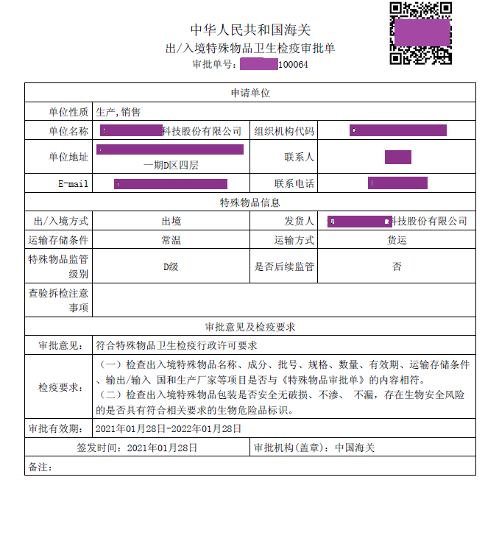
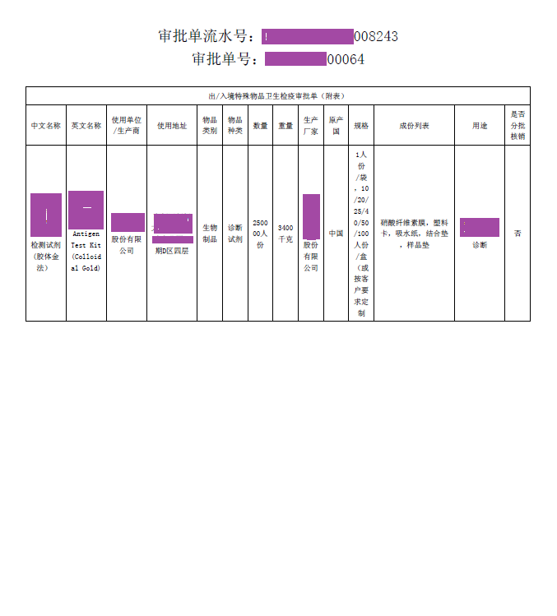

附件2 中华人民共和国海关
CUSTOMS OF THE PEOPLE'S REPUBLIC OF CHINA
出入境特殊物品卫生检疫审批申请表
APPLICATION OF IMPORT / EXPORT SPECIAL ARTICLES FOR
VERIFICATION OF HEALTH AND QUARANTINE
申请流水号 No：
单位名称（盖章） 组织机构代码
Applicant (Stamp) Code of Representative
单位地址 邮政编码
Address Postal Code
联系人 联系电话 传真
Linkman Tel. Fax
发货人
Consigner
收货人 合同号
Consignee Compact No.
特殊物品种类 特殊物品类别
Class of special articles Sort of special articles
总数 重量 总货值
Quantity Weight Total Amount (USD)
生产厂家 生产批号
Manufacturer Produce mark
输出/输入国家和地区 启运地 目的地
Country & region from or to Port of loading Port of destination
批准部委 许可证（批文）编号
Authorized ministries and commissions Licence No.
入境 / 出境口岸 入境 / 出境日期
Port of entry / departure Date of arrival / departure
入境后的生产、加工、使用、存放地址
The place of manufacture, machining, use or hold after entry
用途说明
Purpose describe
储存条件： □ 常温 □ 冷藏 □ 冷冻 □ 其它
Deposited condition: □ Normal temperature □ Refrigeration □ Freeze □ Others
含有或可能含有的微生物 微生物危险性等级
Microbe which contain or likely contain Risk lever
使用单位实验室： 是否P3实验室： □ 是 □ 否
The lab of using unit Is it a P3 lab: □ Yes □ No
随附文件 Attachment ：
□1、准出入证明（原件、复印件）；Licence (original and copy)
□2、特殊物品描述性文件（中英文对照）；Descriptive Document (Chinese-English)
□3、检验报告；Test Report
□4、国内使用单位实验室生物安全等级证明（原件、复印件）；Licence for BSL of the lab (original and copy)
■5、其他 Others:
本表所填内容真实，保证严格遵守出入境特殊物品卫生检疫的有关规定，特此声明。
I declare that all above is true, and I will scrupulously abide by all the rules of the import / export special articles of health and quarantine.
签名/盖章 Signature/official stamp： 日期 Date：

中华人民共和国海关
CUSTOMS OF THE PEOPLE'S REPUBLIC OF CHINA
出入境特殊物品卫生检疫审批申请表（附表）
APPLICATION OF IMPORT / EXPORT SPECIAL ARTICLES FOR VERIFICATION OF HEALTH AND QUARANTINE ( ATTACHMENT )

申请流水号 No：
中文名称  Chinese name | 英文名称  English name | 数量Quantity | 重量Weight | 主要成份列项  List of component | 用 途  Purpose
填写单位（盖章） 日期 年 月 日
Applying unit (Stamp) Date

中华人民共和国海关
CUSTOMS OF THE PEOPLE'S REPUBLIC OF CHINA
出入境特殊物品卫生检疫审批申请表（样表）
APPLICATION OF IMPORT / EXPORT SPECIAL ARTICLES FOR
VERIFICATION OF HEALTH AND QUARANTINE
单位名称（盖章） xxxxxx公司 组织机构代码
Applicant (Stamp) Code of Representative xxxxxx
单位地址 xx省xx市xx区xx路xx号 邮政编码
Address Postal Code xxxxxx
联系人 xxxx 联系电话 传真
Linkman Tel. xxxxxxxxxx Fax xxxxxxxxxx
发货人
Consigner xxxxxxxxxx
收货人 合同号
Consignee xxxxxxxx Compact No. xxxxxx
特殊物品种类 特殊物品类别
Class of special articles xx Sort of special articles xxxx
总数 重量 总货值
Quantity xx Weight xx Total Amount (USD) xx
生产厂家 生产批号
Manufacturer xxxx Produce mark xx
输出/输入国家和地区 启运地 目的地
Country & region from or to xx Port of loading xx Port of destination xx
批准部委 许可证（批文）编号
Authorized ministries and commissions xxxx Licence No. xxxxxx
入境 / 出境口岸 入境 / 出境日期
Port of entry / departure xx Date of arrival / departure 20xx-xx-xx
入境后的生产、加工、使用、存放地址
The place of manufacture, machining, use or hold after entry 存放于xx实验室
用途说明
Purpose describe 用于xx研究
储存条件： □ 常温 □ 冷藏 冷冻 □ 其它
Deposited condition: □Normal temperature □Refrigeration Freeze □Others
含有或可能含有的微生物 微生物危险性等级
Microbe which contain or likely contain xx Risk lever 无
使用单位实验室： 是否P3实验室： □ 是 否
The lab of using unit xx 实验室 Is it a P3 lab: □ Yes No
随附文件 Attachment ：
1、准出入证明（原件、复印件）；Licence (original and copy)
2、特殊物品描述性文件（中英文对照）；Descriptive Document (Chinese-English)
3、检验报告；Test Report
4、国内使用单位实验室生物安全等级证明（原件、复印件）；Licence for BSL of the lab (original and copy)
□5、其他 Others:
本表所填内容真实，保证严格遵守出入境特殊物品卫生检疫的有关规定，特此声明。
I declare that all above is true, and I will scrupulously abide by all the rules of the import / export special articles of health and quarantine.
签名/盖章 Signature/official stamp： xxxx 日期 Date：20xx 年 xx月 xx日

中华人民共和国海关
CUSTOMS OF THE PEOPLE'S REPUBLIC OF CHINA
出入境特殊物品卫生检疫审批申请表（附表样表）
APPLICATION OF IMPORT / EXPORT SPECIAL ARTICLES FOR VERIFICATION OF HEALTH AND QUARANTINE ( ATTACHMENT )

申请流水号 No：xxxx
中文名称  Chinese name | 英文名称  English name | 数量  Quantity | 重量Weight | 主要成份列项  List of component | 用 途  Purpose
xxxx | xxxxx | xx | xx | xxxx | 用于xxx的研究
填写单位（盖章） 日期 20xx 年xx月 xx日
Applying unit (Stamp) Date

附件3
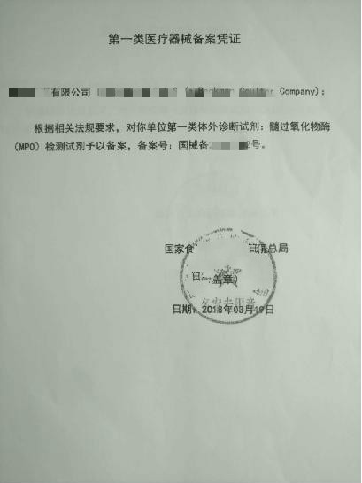
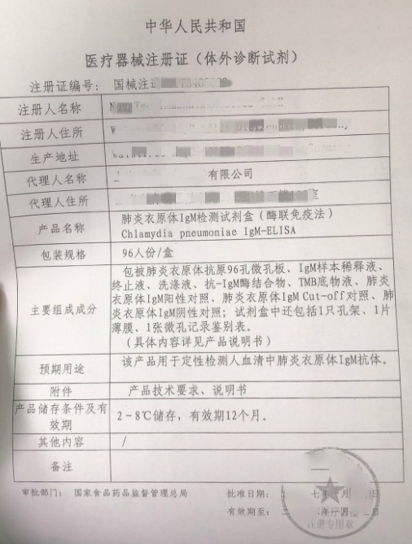

附件4
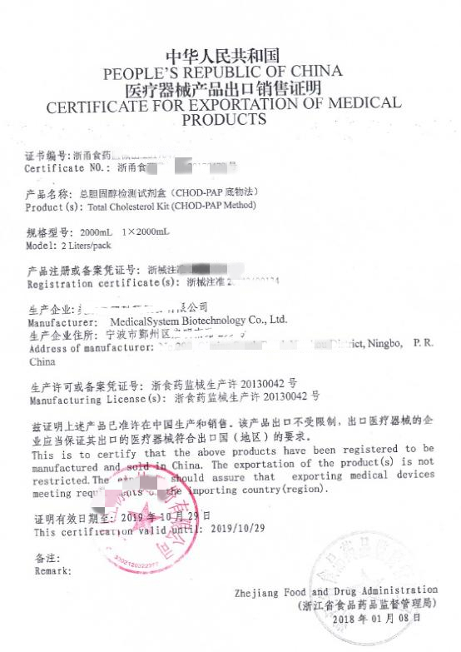

附件5
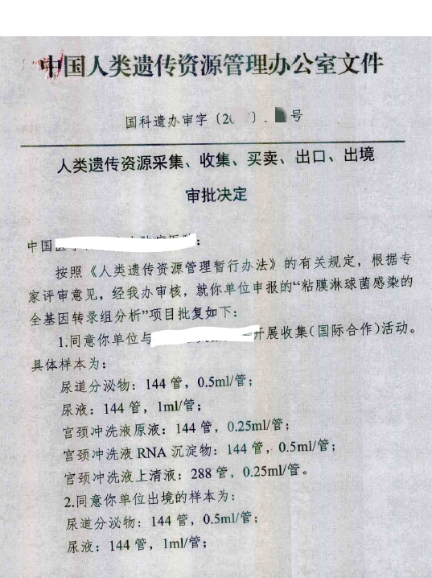
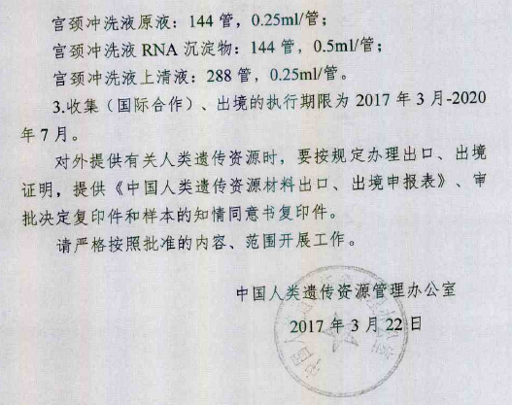

附件6
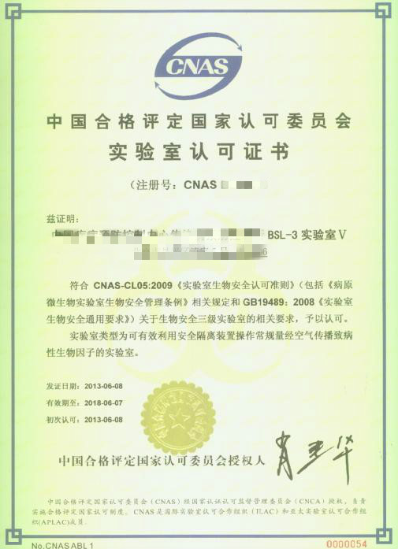

附件7
可感染人类的高致病性病原微生物菌（毒）种或样本准运证书
微准运字（年号 ） 号
菌（毒）种或样本 | 名称（中英文） |  | 总数量 |  | 每包装容量 | 包装数量 |  |  | 样品状态
分类/UN编号 |  |  |  |  | 运输目的
主容器 |  | 辅助容器 |  |  | 填充物
外包装 |  |  |  |  | 制冷剂名称与数量
拆检注意事项
运输次数及
运输日期
运输起点
运输终点
运输申请单位 | 名称
运输申请单位 | 地址
运输申请单位 | 联系人 |  |  |  | 电话
接收单位 | 名称
接收单位 | 地址
接收单位 | 联系人 |  |  |  | 电话
运输方法
批准单位 | 公 章  年 月 日

